Der lange Weg zum allgemeinen Wahlrecht
Das Wahlrecht, wie es heute alle wahlberechtigten Männer und Frauen in unserer Demokratie besitzen, ist historisch in langen und z. T. äußerst heftig geführten Auseinandersetzungen mit den Inhabern und (sozialen) Trägern politischer und staatlicher Gewalt in früheren Zeiten errungen worden. Ehe dieses allgemeine Wahlrecht Wirklichkeit werden konnte, musste es den jeweils Herrschenden ebenso abgetrotzt werden wie gegen die Besitzenden, die es lange allein für sich beanspruchten, oder gegen die Männer durchgesetzt werden, die den Frauen diese Form der politischen Teilhabe aus ideologisch gerechtfertigten, rassistischen Gründen lange Zeit verwehrten.

Einführung des Frauenwahlrechts in 20 europäischen Ländern
- 1906 Finnland
- 1913 Norwegen
- 1915 Dänemark
- 1915 Island
- 1917 Estland
- 1918 Lettland
- 1918 Deutschland
- 1918 Österreich
- 1918 Polen
- 1918 Luxemburg
- 1919 Niederlande
- 1921 Schweden
- 1928 Großbritannien
- 1931 Spanien
- 1944 Frankreich
- 1945 Ungarn
- 1945 Slowenien
- 1945 Bulgarien
- 1946 Italien
- 1952 Griechenland
- 1971 Schweiz
- 1984 Liechtenstein
(Quelle: http://www.bundestag.de/kulturundgeschichte/ausstellungen/parl_hist/frauenwahlrecht/einfuehrung/246998)
Dabei war das Ziel von Wahlen: Wer als Person oder Personengruppe stellvertretend für seine Wählerinnen und Wähler politische Entscheidungen treffen und damit Herrschaft ausüben wollte, musste diesen Auftrag, sein Mandat, vom Wahlvolk erhalten, das er in einem dafür vorgesehenen Organ (z.B. einem Parlament) repräsentierte.
Vor dem 20. Jahrhundert durften in vielen Ländern, in denen überhaupt Wahlen zur Herrschaftslegitimation durchgeführt wurden, nur Personen wählen, die einem bestimmten Stand angehörten, ein bestimmtes Vermögen besaßen, über eine festgelegte Form von Bildung verfügten oder eine bestimmte Höhe von Steuern bezahlten (Zensuswahlrecht). Durch diese Beschränkungen des Wahlrechts konnte nur ein relativ geringer Teil der Bevölkerung, die Reichen und Wohlhabenderen und die so genannte Bildungselite überhaupt zur Wahl gehen und damit dafür sorgen, dass Abgeordnete gewählt wurden, die ihre eigenen Interessen vertraten.
Und auch der erste Schritt zu einem allgemeinen Wahlrecht war noch einer, der in den von Männer dominierten Gesellschaften (patriarchalische Gesellschaften) die Frauen weiterhin von den Wahlurnen ausschloss. Das galt auch für die Vorreiter des allgemeinen Männerwahlrechts wie die USA (seit 1830), die Schweiz (1848) und das Deutsche Reich (1871).
Allerdings gab es 1848 bei den Wahlen zur Frankfurter Nationalversammlung schon die ersten Wahlen, die in Deutschland nach dem allgemeinen Wahlrecht für Männer durchgeführt wurden, aber das war nur ein kurzes Zwischenspiel. Otto von Bismarck, der spätere Reichskanzler im Deutschen Kaiserreich (1871-1918) führte schon 1867 im Norddeutschen Bund das allgemeine Männerwahlrecht ein. Das war allerdings reines Kalkül. Er hoffte nämlich darauf, dass die Leute auf dem Land eher die konservativen Parteien wählten und den Liberalen ihre Zustimmung versagten. Was er nicht wollte: Die Einführung des allgemeinen Männerwahlrechts führte sehr bald zum Aufstieg der Sozialdemokratie, hinter der sich Millionen von Wählern aus dem vorwiegend städtischen Proletariat sammelten. Mit verschiedenen Mitteln (z. B. die ungleiche Einteilung der Wahlkreise, aber auch politischer Unterdrückung mit den Sozialistengesetzen) versuchte Bismarck dieser Entwicklung noch entgegenzusteuern. Im 1871 neugegründeten Deutschen Reich gab es von Anfang an ein allgemeines Männerwahlrecht. Dieses Wahlrecht galt allerdings nur für die Reichsebene, den Bundesstaat und seine Organe wie den Reichstag. In Preußen, dem wichtigsten Einzelstaat, wurden die abgegebenen Stimmen immer noch nach dem Steueraufkommen des Einzelnen unterschiedlich gewichtet (Dreiklassenwahlrecht). Auch in anderen Staaten des Deutschen Reiches gab es diskriminierende Regeln, die das allgemeine Wahlrecht ausgehebelt haben.
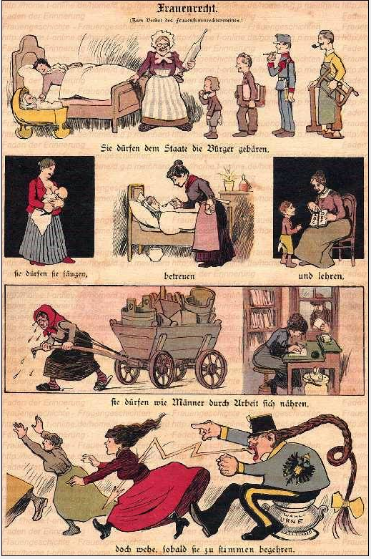
Das Wahlrecht, wie wir es heute in den demokratischen Staaten der Welt haben, setzte sich in Europa vor allem nach dem Ersten Weltkrieg (ab 1918) durch. In vielen Ländern wurde durch Einführung des Frauenwahlrechts, das sich die Frauen überall erkämpfen mussten, das allgemeine Wahlrecht für Männer und Frauen eingeführt. Die öffentliche Kontroverse, die darüber geführt wurde, zeigt aber auch, dass es dabei um mehr als nur das Wahlrecht der Frauen ging, das von vielen abgelehnt wurde, weil es angeblich gegen die natürliche Bestimmung der Frau verstoße, die sich in der äußeren männlichen Welt der Politik nicht zurechtfinde und nicht unabhängig urteilen könne. Dass auch in vielen Staaten, die islamisch geprägt sind (in der Türkei schon 1930!), inzwischen – in manchen allerdings erst nach der Jahrtausendwende – auch Frauen das Wahlrecht zugestanden bekommen haben, zeigt, dass Frauen heutzutage nicht mehr ohne weiteres bei politischen Entscheidungen ausgeschlossen bleiben.
Das Wahlalter wurde meistens an die gesetzliche Volljährigkeit eines Staatsbürgers geknüpft. Anfangs lag diese bei 24 Jahren, dann lange Zeit bei 21 Jahren. Heute ist das vollendete 18. Lebensjahr als Wahlalter am meisten verbreitet.
Karikatur zum Verbot des Frauenstimmrechtsvereins in Österreich-Ungarn, Fotoarchiv Stiftung Bruno-Kreisky-Archiv
Nach dem Ende des Ersten Weltkrieges und der Abdankung des Kaisers konnten bei den Wahlen zur Weimarer Nationalversammlung im Jahre 1919 erstmals auch die Frauen ihre Stimme abgeben. In der Zeit der nationalsozialistischen Diktatur in Deutschland (1933-1945) hatten Wahlen keine demokratische Funktion mehr. Zudem verloren die Juden das Wahlrecht.
Die Grundsätze für die Wahl in der Bundesrepublik Deutschland (seit 1949) sind im Grundgesetz aufgelistet, Details der Wahl bestimmt das Bundeswahlgesetz.
In der Deutschen Demokratischen Republik (DDR, 1949-1989) dienten die durchgeführten Wahlen, die zwar allgemein, aber weder frei noch wirklich geheim waren, zur plebiszitären Bestätigung der Einparteiendiktatur der SED (Sozialistische Einheitspartei Deutschlands), zu der es keine politischen Alternativen gab.

Arbeitsanregungen:
- Über welche Stationen kam es zur Einführung des allgemeinen Wahlrechts in Deutschland?
- Arbeiten Sie aus der Karikatur zum Verbot des Frauenstimmrechtsvereins in Österreich-Ungarn die Argumente heraus, die die Frauenbewegung gegen die sexistisch-rassistische Verweigerung des Frauenwahlrechts vorgebracht hat.

